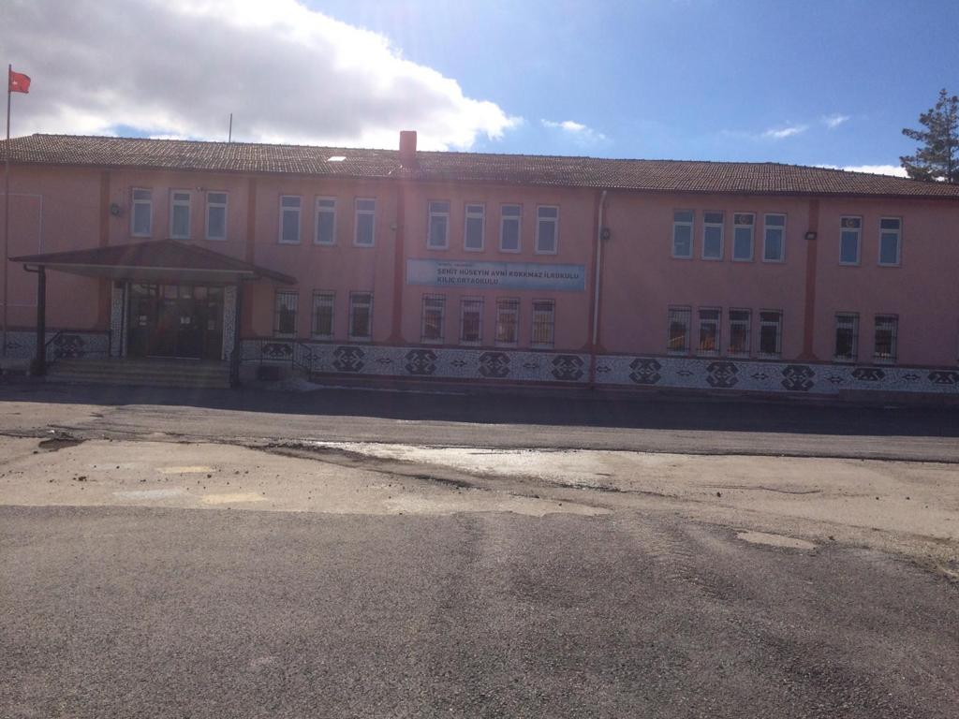
Okulumuzun Tarihçesi

Köyümüzde ilk resmi okul 1903 (1319 ) yılında bugünkü Çukur Çesme yanında Ispartalı Halil Efendi dini öğretime başlamıştır.1908 yılında köy halkı bugünkü belediye dükkanlarının olduğu yere yeni bir okul yaptırmıştır.
Savaşlar sebebiyle bir süre sonra ara verilen eğitim öğretime 1925 yılında yeniden başlamıştır.
1928 yılında yeni harflerin kabulüyle Cumhuriyet okul sistemine geçilmiştir.
Halen kullandığımız bu bina 12.05.1971 tarinde meydane gelen Burdur depremle hasar görmüştür. 1973 yılında yeni okulu devlet ve vatandaş işbirliğiyle yapılmıştır. Bu bina ihtiyaca cevap vermediğinden 2005 yılında ek bina yapılarak yeniden düzenlenmiştir.

